В рамках проведения школьного IQ фестиваля NAUKA +,
ребята класса не остались в стороне и подготовили информационный лист
«Самые удивительные научные открытия и изобретения 21 века»

Первая в мире синтетическая бактериальная клетка
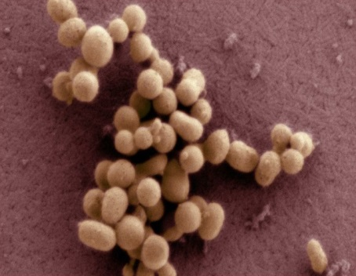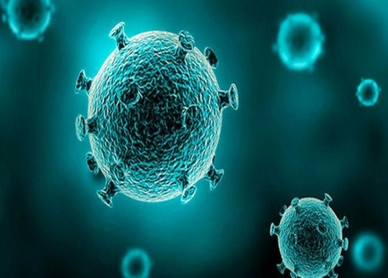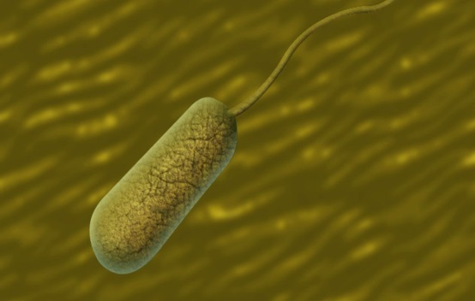

В 2010 г. группа ученых под руководством Крейга Вентера добилась прорыва в амбициозном проекте по созданию ни много, ни мало – новой жизни. Биологи взяли геном бактерии Mycoplasma genitalium и систематически, один за другим, удаляли из него гены, чтобы определить минимальный набор, необходимый для жизни. Оказалось, что он должен включать 382 гена, составляющих, как бы основу жизни. После этого ученые уже «с нуля» составили искусственный геном, который пересадили в клетку бактерии Mycoplasma capricolum, из которой предварительно были удалены собственные комплексы ДНК. Искусственная клетка, которая даже получила собственное имя – Синтия, оказалась жизнеспособной и начала активно делиться.  Уже сейчас конструируются искусственные клетки, которые смогут производить вакцины и даже топливо для автомобилей, а в перспективе биологи надеются создать бактерию, которая бы поглощала углекислый газ. Такой микроорганизм мог бы помочь в ликвидации парникового эффекта на Земле, а также в терраформировании Марса и Венеры. | 